1. Realizar la exploración de los datos correlación, scatter plots, boxplots e histogramas:
1.1. ¿Qué variables son importantes para predecir el valor?
Para saber que variables son importantes pirmero deberiamos saber a que corresponde cada nombre de las variables para esto miraremos el diccionario que el profesor nos anexo, https://github.com/jdramirez/UCO_ML_AI/blob/master/src/notebook_class/tarea2/data/pruebas_saber/Diccionario%20saber%20pro%202016%20-%202017%20genericas.pdf. Luego de haber revisado cada una de las variables podremos definir y que variables son importantes de manera que las fusionemos/combinemos, un ejemplo de esto es el siguiente:
Acá podemos ver que la nacionalidad en promedio no tiene importancia para predecir el resultado, pero sí los que estudiaron en el extranjero, ya que los que estudiaron en el extranjero tienden a tener puntajes superiores a 160 puntos.
A continuación verificaremos si el género de una persona es relevante a la hora de predecir el puntaje

En este caso después de analizar, podemos decir que el género no importa para predecir el puntaje global,
Por último para tener un mejor resultado en nuestra predicción lo que hacemos es transformar la información de un variable, en algo que nos sirva y además de esto ver la información que no tiene "sentido", para así imputar o eliminar datos
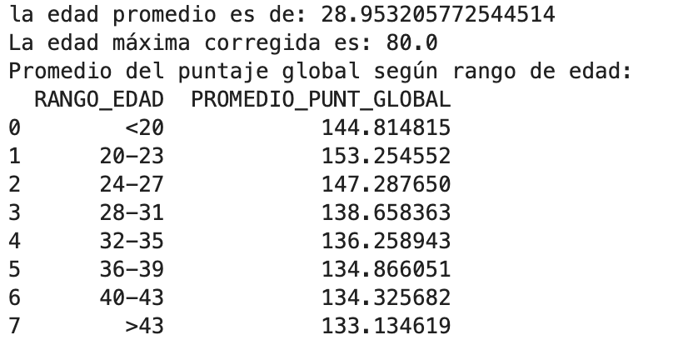
Para finalizar con la exploración de datos, para pasar a transformar los datos necesarios a dummies, necesitamos ver el porcentaje de datos faltantes de cada columna(Null), ya que en caso de que la columna sea necesaria para predecir el puntaje, entonces toca imputarla
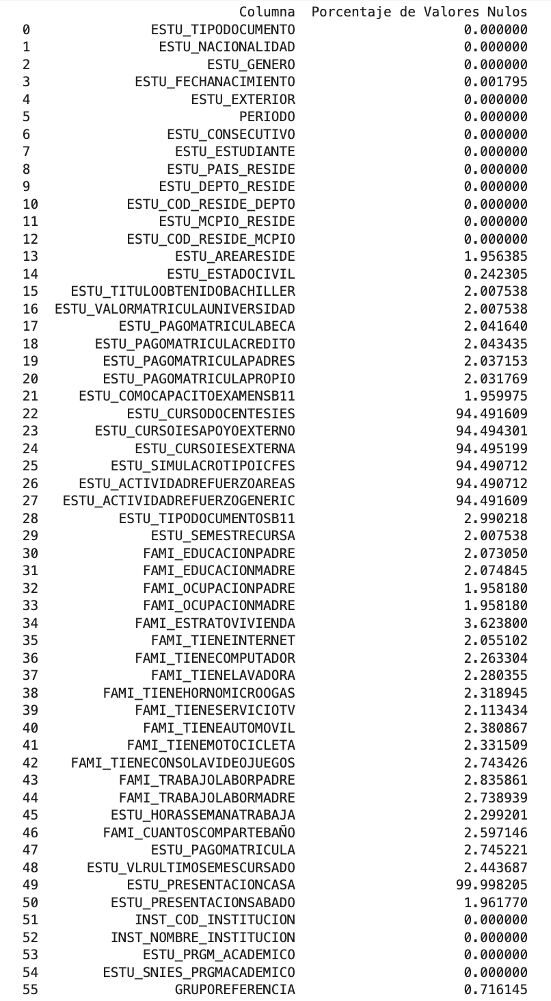
Acá observamos que tenemos dos tipos de casos, uno en el que hay columnas con más del 94,49% de datos faltantes, pero que sí tienen una importancia para predecir el puntaje y otro en el que tenemos pocos datos faltantes; en donde hay datos faltantes mayor al 94,49%, aprovechando de que son variables que se resumen en si/no o en grupos 0, 20-40, 40+, vamos a decir que NO y que es 0; en resumen vamos a darle siempre el valor del caso mínimo
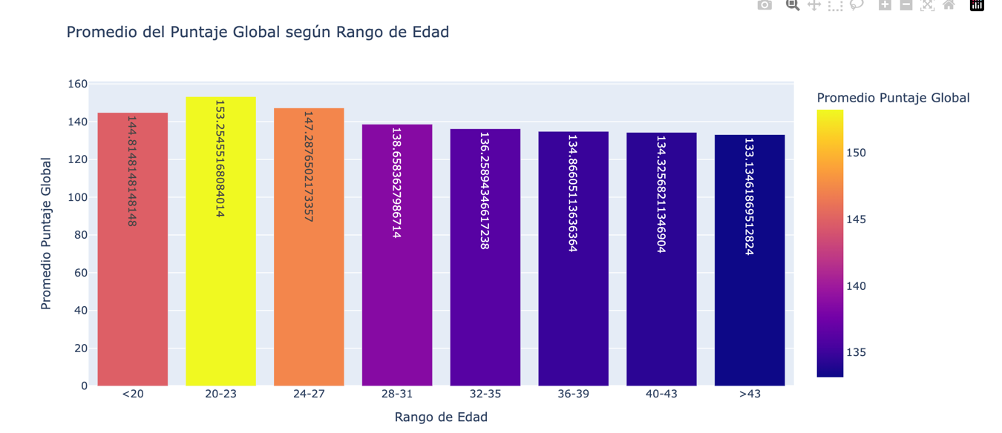
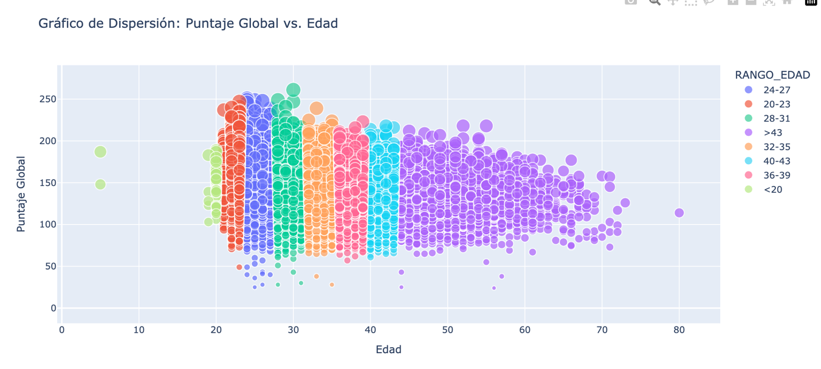Siempre que estaba mirando las variables normalmente utilizaba unique, o miraba el promedio y así terminé eligiendo las variables que eran importante, pero en el caso de las del municipio me tocó eliminarla porque la memoria del PC no me permitía continuar para crear las dummies, intenté utilziando solo las 5 ciudades con mejor promedio y las demás dejádolas por el una variable que llamé "otra", pero lo que provocó es que desmejorara el desempeño del modelo
Después de tener todo lo anterior en cuenta, vamos aplicar los procesos correspondientes para que la aumentar la precisión del algoritmo, entonces primero eliminaremos las columnas que no dan información para predecir el puntaje, luego imputaremos datos, después crearemos las dummies y por último el módelo. vamos a empezar de 0, así tener un flujo ordenado

REGRESIÓN LINEAL
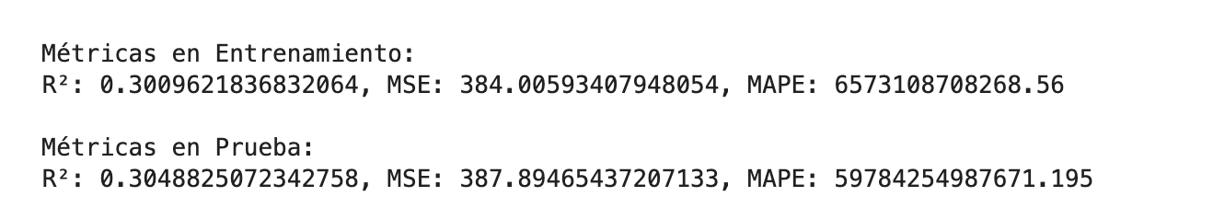
Aunque el valor de R² es de 0.30, lo cual puede considerarse aceptable en un contexto académico, como mencionó el profesor, en un entorno profesional no es suficiente. Este valor indica que el modelo explica aproximadamente el 30% de la variabilidad en los datos, lo que significa que es un modelo deficiente, ya que no logra representar adecuadamente la relación entre las variables y el puntaje general.

En cuanto al MSE, nos da una idea de la diferencia entre las predicciones y los valores reales. Al calcular la raíz cuadrada del MSE, se observa que, en promedio, las predicciones se desvían unas 19.6 unidades de los valores reales, lo cual sugiere que el modelo necesita ser mejorado.

KNN
- 5 vecinos:

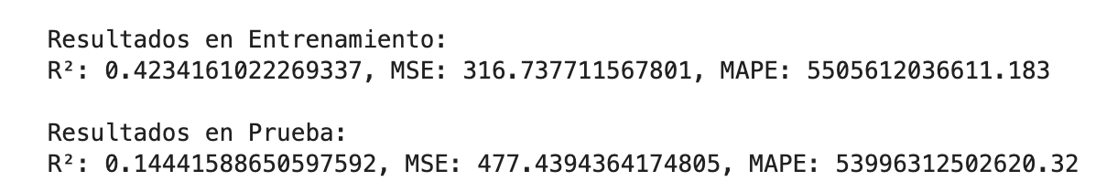
- 10 vecinos:
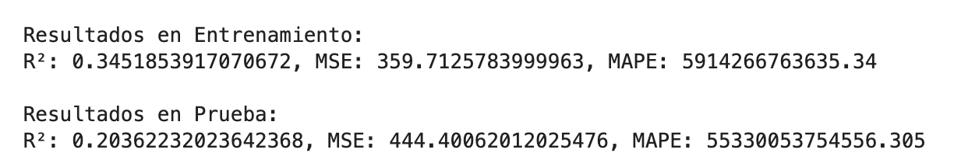
- 20 vecinos:
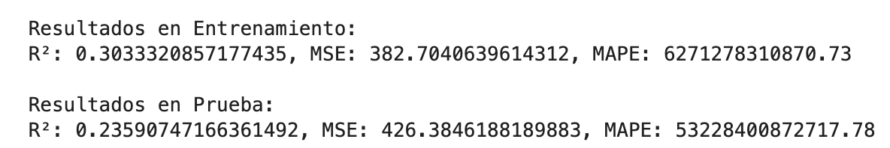
- 30 vecinos:
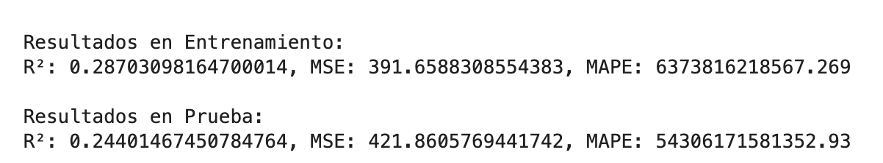
Aquí podemos observar que el menor MSE se dio con el Knn de 30 vecinos, aunque su R² no fue el mejor, este KNN fue el que mejor hizo la predicción.
En comparación con la Regresión lineal y el KNN, nos dio mucha mejor precisión la regresión lineal.

GBM
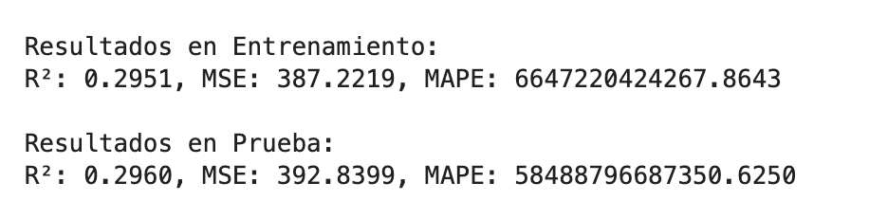

REGRESIÓN LOGÍSTICA

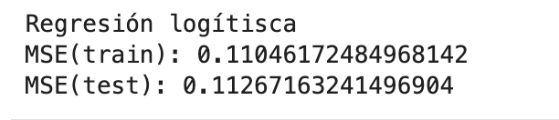

Importancia
